

金谷拓實終於登上日本第一，獲得世巡賽先發地位

2024年12月2日

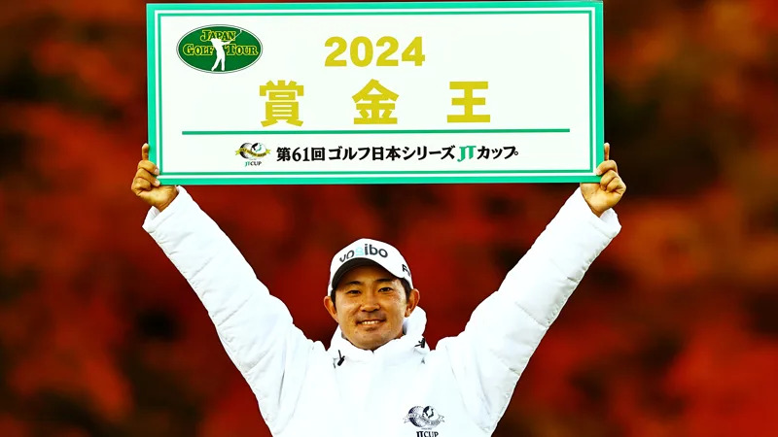
【羅開新聞中心Minsey Weng綜合報導 圖／JGTO Images】儘管今年的勝場數只有平田憲聖（Kensei Hirata）的一半，但金谷拓実（Takumi Kanaya）適時在Tokyo Yomiuri Country Club（東京獨賣鄉村俱樂部）落幕的Golf Nippon Series JT Cup（日巡年終大賽）三十強之戰繳出第三名的佳績，搭配對手只打出十七名，生涯首度登上日巡賽球王寶座，不過以119,551,222日圓成為二十年來收入最少的年終獎金王。
現年二十六歲的金谷拓実，2020-21年因新冠疫情而採取的跨年球季差點以菜鳥身份登基，可惜期間所參加的國際四大賽空手而歸，以致於國內獎金排名第一，列入海外成績後敗給韓裔美國夏威夷選手Chan Kim（金贊）。
隔年投入世巡賽戰場的金谷拓実未能把握住十一次出賽機會，反倒是六場日巡賽卻位居二十八名，不過去年初在International Series Oman（阿曼國際系列賽）贏得生涯首座海外冠軍後重拾信心，接著回家添得BMW Japan Golf Tour Championship Mori Building Cup（日本巡迴錦標賽）和Fujisankei Classic（富士產經菁英賽），另有兩個第二名和一個第三。
然而，金谷拓実還是無法登上日本第一，年終排名落居在中島啓太（Keita Nakajima）和蟬川泰果（Taiga Semikawa）之後，今年只能看著中島啓太征戰世巡賽，並贏得Hero Indian Open（印度公開賽）。
自從轉職業以來，金谷拓実一直無法把國內的成功的氣勢帶到國際戰場，開季又接連在Sony Open in Hawaii（夏威夷公開賽）和IRS Prima Malaysian Open（馬來西亞公開賽）慘遭淘汰，四大賽的戰績更是慘不忍睹，已經連吞十場淘汰，包括今年的PGA錦標賽和英國公開賽。
沒關係，金谷拓実靠著Token Homemate Cup（東建盃）和ACN Championship Golf Tournament（ACN錦標賽）兩座冠軍，以及Vantelin Tokai Classic（東海菁英賽）的第二名，不致於讓單季四勝的平田憲聖拉開差距，最後在年終大賽逆轉日本第一。
金谷拓実其實上個月就有機會在Mitsui Sumitomo VISA Taiheiyo Masters（三井住友太平洋名人賽）超前平田憲聖，但錯失領先爭冠的機會，所幸最後五場冠軍至少四千萬日圓起跳的「季後賽」分別第四、並列第十、並列第九、並列十六和第三名，後來居上以五百一十六餘萬日圓之差擊敗平田憲聖，取得世巡賽更優先的參賽排位。
「很高興做到了，去年我沒能做到的事情，那就是贏得獎金排名第一。」金谷拓実說道。
有沒有拿下日巡賽獎金王的命運真的差很大！像去年榮登第一的中島啓太，今年可以安排大多數的行程，金谷拓実卻淪為遞補身份，總計全年只打了六場比賽，不過明年將可以獲得更多出場機會，進而像久常涼（Ryo Hisatsune）和星野陸也（Rikuya Hoshino）那樣先後敲開美巡賽大門。
平田憲聖上演九月狂想曲，分別拿下Fujisankei Classic（富士產經菁英賽）、Shinhan Donghae Open（東海公開賽）和Panasonic Open Golf Championship（松下公開賽），另外在七月添得Nagashima Shigeo Invitational SEGA SAMMY Cup（長島茂雄邀請賽暨世嘉山米盃），寫下單季四勝的壯舉，但加起來還不到八千萬日圓，特別是季末六場比賽最佳成績只有並列十六，拱手把日本第一讓給金谷拓実。

